# 时装系统

|  |  |  |  |
| --- | --- | --- | --- |
| 修订日期 | 修订内容 | 版本 | 修订人 |
| 2017-05-08 | 创建 | V1.0.0 | jockerliang |
|  |  |  |  |
|  |  |  |  |
|  |  |  |  |

文档定义

|  |  |
| --- | --- |
| 文字颜色 | 定义 |
|  | 已确定内容 |
|  | 待定内容 |
|  | 标注内容 |
|  | 更新内容 |

## 简介

增加时装系统，时装可以穿戴改变外观、也可以获得一个时装buff和部分属性

参考游戏：DNF

## 设计目的

增加时装系统玩法，以华丽的外观和buff、属性吸引玩家

## 设计思路

时装和羽翼获取形式相似，在数值追求上有差异。

时装拥有属性和1个buff，只有穿戴的时装才能获得属性和buff

## 系统规则

### 系统入口

角色界面“时装”UI进入

### 获取和激活

以礼包的形式获得，可由多渠道获取。目前主要由商城购买获得

获取了的时装会激活时装

未获取的时装有半透明遮罩和锁头，点击有“获取”按钮，点击“获取”按钮前往商城

### 时装分页

时装界面拥有“全部时装”、“已拥有”这两个分页按钮

* 点击“全部时装”可以查看所有的时装，按配置表时装编号升序排序
* 点击“已拥有”仅显示已拥有的时装，按配置表时装编号升序排序
* 切换或打开分页，默认选中当前装备的时装；如果当前无装备任何时装，则不选中任何时装

### 穿戴和卸下

获取了的时装可以穿戴，穿戴的时装可以获得时装属性和buff效果

穿戴其他时装会实时改变场景中的角色形象

穿戴的时装有“已穿戴”标签，“穿戴”按钮变更为“卸下”按钮

### 预览

点击已激活的时装，可以预览角色形象和属性

点击未激活的时装，不可预览角色形象，但可以预览属性

点击未激活的时装，显示初始角色形象，并提示“激活可预览”

### ~~套装收集~~

~~收集时装数量越多，加成的属性越多。套装属性无需激活，集齐即可加入角色面板~~

## 配置文档

* 时装编号：唯一id
* 使用职业：可以使用该时装的职业
* 时装名称：时装的名称
* 描述：时装的文字描述
* 图标id：时装的物品图标id
* 模型id：时装的模型id
* 基础属性：时装的属性
* Buff：填写buff的id，功能和铭文技能一样

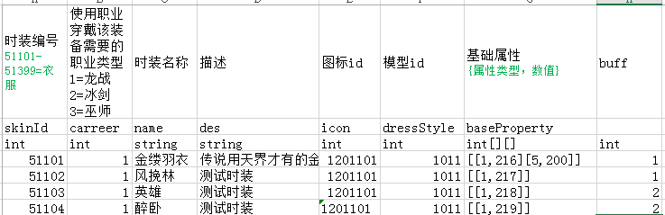

## 美术需求

* 未获取的时装图标有半透明遮罩和锁头；角色形象不可预览，显示初始角色形象；属性和描述可预览；拥有“获取”按钮，点击前往商城
* 已获得但未装备的时装，显示“装备”按钮
* 已装备的时装，显示“已装备”标签，“装备”按钮变为“卸下”
* 点击“全部时装”显示全部时装，排序按时装编号id升序；点击“已拥有”显示已拥有的时装，排序按时装编号id升序

